**BỘ GIÁO DỤC VÀ ĐÀO TẠO  
TRƯỜNG ĐẠI HỌC SƯ PHẠM KỸ THUẬT TP. HỒ CHÍ MINH  
KHOA CÔNG NGHỆ THÔNG TIN  
🕯✡🕮🕮✡🕯**

**ĐIỆN TOÁN ĐÁM MÂY**

**TÌM HIỂU AMAZON TRANSLATE VÀ VIẾT ỨNG DỤNG MINH HỌA**

**GVHD**: **GV,TS. Huỳnh Xuân Phụng**

**Mã lớp học**: **CLCO332779_22_1_09**

**NHÓM SINH VIÊN THỰC HIỆN**

|  |  |
| --- | --- |
| **Từ Thanh Thoại** | **20110306** |
| **Trần Cảnh Nam** | **20110679** |
| **Bùi Đức Tiên** | **20110323** |

**Tp. Hồ Chí Minh, tháng 12 năm 2022**

DANH SÁCH NHÓM THAM GIA

*HỌC KÌ I, NĂM HỌC 2022-2023*

**Tên đề tài: Tìm hiểu Amazon Translate và viết ứng dụng minh hoạ**

|  |  |  |  |
| --- | --- | --- | --- |
| **STT** | **HỌ VÀ TÊN SINH VIÊN** | **MÃ SỐ SINH VIÊN** | **TỶ LỆ % HOÀN THÀNH** |
| 1 | Từ Thanh Thoại | 20110306 | 100% |
| 2 | Trần Cảnh Nam | 20110679 | 100% |
| 3 | Bùi Đức Tiên | 20110323 | 100% |

Ghi chú:

- Tỷ lệ % = 100%

- Trưởng nhóm: Từ Thanh Thoại

**Nhận xét của giáo viên:**

...........................................................................................................................

...............................................................................................................................

...............................................................................................................................

...............................................................................................................................

...............................................................................................................................

...................................................................................................................................

*Ngày … tháng 12 năm 2022 Giáo viên chấm điểm*

**LỜI CẢM ƠN**

Để có thể hoàn thiện đồ án cuối kì môn Điện toán đám mây này thì chúng em xin chân thành cảm ơn thầy Huỳnh Xuân Phụng là người giảng viên môn Điện toán đám mây trường Sư phạm kỹ thuật thành phố Hồ Chí Minh - người đã giảng dậy và cung cấp cho chúng em những kiến thức và kỹ năng để có thể thực hiện được đồ án này.

Thông qua quá trình làm đồ án này, chúng em đã phần nào củng cố và hiểu sâu hơn kiến thức của môn Điện toán đám mây mang lại. Do thời gian và trình độ còn hạn chế, đồ án và bài báo cáo không thể tránh khỏi những thiếu sót. Nhóm em rất mong nhận được sự góp ý từ thầy để có thể củng cố lại kiến thức cũng như cải thiện những khuyết điểm, lỗi sai khi làm đồ án.

Nhóm em xin chân thành cảm ơn và chúc thầy sức khỏe, hạnh phúc và thành công trên con đường sự nghiệp giảng dạy.

Chúng em xin chân thành cảm ơn! Trân trọng.

**MỤC LỤC**

**PHẦN MỞ ĐẦU 4**

**1. Lý do chọn đề tài 4**

**2. Đối tượng nghiên cứu 4**

**3. Kết quả nghiên cứu 4**

**PHẦN NỘI DUNG 5**

**CHƯƠNG 1: CƠ SỞ LÝ THUYẾT VỀ AMAZON TRANSLATE 5**

**1. Tổng quan về Amazon Web Services 5**

**2. Tổng quan về Amazon Translate 5**

**2.1. Khái niệm 5**

**2.2. Lợi ích mà Amazon Translate đem lại 5**

**2.3. Các tính năng của Amazon Translate 6**

**2.4. Một số công cụ sử dụng để liên kết với Amazon Translate 8**

**3. Các bước sử dụng dịch vụ Amazon Translate 8**

**4. Tìm hiểu một số dịch vụ kết hợp vào đề tài 10**

**4.1. Dịch vụ Amazon Polly 10**

**4.2. Dịch vụ Amazon Textract 11**

**4.3. Dịch vụ Amazon Transcribe 11**

**CHƯƠNG 2: XÂY DỰNG ỨNG DỤNG MINH HỌA 12**

**1. Sản phẩm đề tài 12**

**2. Cài đặt môi trường 12**

**3. Cài đặt ứng dụng 12**

**4. Kết quả thực nghiệm 12**

**PHẦN KẾT LUẬN 13**

**1. Kết quả đạt được 13**

**1.1. Nền tảng kiến thức 14**

**1.2. Vận dụng 14**

**2. Ưu điểm 14**

**3. Nhược điểm 14**

**4. Hướng phát triển 15**

**TÀI LIỆU THAM KHẢO 16**

# PHẦN MỞ ĐẦU

## Lý do chọn đề tài

Chúng ta đang sống trong thời đại công nghệ 4.0 cùng với sự phát triển như vũ bão của công nghệ thông tin, ứng dụng vào vô vàn lĩnh vực của đời sống. Trong thời buổi kinh tế hội nhập như hiện nay ngôn ngữ có lẽ là rào cản lớn nhất đối với quá trình này, hầu hết các lĩnh vực y tế, chính trị, giáo dục, xây dựng, tài chính, du lịch … đều cần đến dịch thuật. Công nghệ thông tin ngày nay luôn luôn phát triển, việc giao tiếp hay thậm chí các loại tài liệu pháp lý và thông tin có thể khó dịch, nhưng với bản dịch thuật kỹ thuật, bạn sẽ có thể tạo ra sự hiểu biết chung về nhiều ngôn ngữ khác nhau, do đó mang lại lợi ích lớn cho sự phát triển của cộng đồng. Nhận thấy sự quan trọng trong việc dịch ngôn ngữ để góp phần xóa nhòa khoảng cách giữa mọi người khắp nơi trên thế giới, nhóm chúng em đã chọn đề tài “TÌM HIỂU AMAZON TRANSLATE VÀ VIẾT ỨNG DỤNG MINH HỌA” dựa theo dịch vụ Amazon Translate của công ty Amazon làm đề tài đồ án cuối kì môn học Điện toán đám mây.

## 2. Đối tượng nghiên cứu

Đối với đề tài này, chúng em tập trung nghiên cứu và tìm hiểu các đối tượng sau:

* Dịch vụ Amazon Translate
* Dịch vụ Amazon Polly
* Dịch vụ Amazon Textract
* Dịch vụ Amazon Transcribe

## 3. Kết quả nghiên cứu

Chúng em sẽ nghiên cứu các vấn đề cơ bản, đặc điểm của Amazon Translate, phương thức hoạt động, chi phí sử dụng và ứng dụng của Amazon Translate vào thực tiễn. So sánh Amazon Translate và Google dịch.

Bên cạnh đó, chúng em còn nghiên cứu thêm về dịch vụ của **Amazon Polly Amazon Textract , Amazon Transcribe** đề mở rộng thêm đề tài.

# PHẦN NỘI DUNG

# CHƯƠNG 1: CƠ SỞ LÝ THUYẾT VỀ AMAZON TRANSLATE

## Tổng quan về Amazon Web Services

Amazon Web Services (AWS) là một công ty con của Amazon cung cấp các nền tảng điện toán đám mây theo yêu cầu cho các cá nhân, công ty và chính phủ, trên cơ sở trả tiền theo nhu cầu sử dụng (pay-as-you-go). Là nền tảng đám mây toàn diện và được sử dụng rộng rãi nhất, cung cấp trên 200 dịch vụ đầy đủ tính năng từ các trung tâm dữ liệu trên toàn thế giới. Hàng triệu khách hàng - bao gồm các công ty khởi nghiệp tăng trưởng nhanh nhất, các tập đoàn lớn nhất cũng như các cơ quan hàng đầu của chính phủ - đều tin tưởng vào AWS để giảm chi phí, trở nên linh hoạt hơn và đổi mới nhanh hơn.

## Tổng quan về Amazon Translate

### **Khái niệm**

Amazon Translate là dịch vụ máy dịch ứng dụng mạng nơron để cung cấp bản dịch ngôn ngữ nhanh chóng, chất lượng cao, giá cả phải chăng và có thể tùy chỉnh. Dịch máy sử dụng mạng nơ-ron là hình thức tự động hóa công việc dịch thuật sử dụng mô hình deep learning để đưa ra bản dịch chính xác hơn và có văn phong tự nhiên hơn các thuật toán dịch thuật theo quy tắc và thống kê truyền thống.

Với Amazon Translate, bạn có thể bản địa hóa các nội dung như trang web và ứng dụng cho bộ phận người dùng đa dạng, dễ dàng dịch khối lượng lớn văn bản để phân tích, và cho phép giao tiếp đa ngôn ngữ một cách hiệu quả giữa nhiều người dùng.

Gần đây, Intento đã xếp hạng Amazon Translate là nhà cung cấp dịch máy hàng đầu trong năm 2020 với 14 cặp ngôn ngữ, 16 lĩnh vực công nghiệp và 8 loại nội dung.

* 1. **Lợi ích mà Amazon Translate đem lại**
* ***Độ chính xác cao và khả năng cải thiện liên tục***

Amazon Translate là dịch vụ dịch máy sử dụng mạng nơ-ron. Công cụ dịch thuật này liên tục cải thiện từ các bộ dữ liệu mới và mở rộng nhằm đưa ra bản dịch chính xác hơn cho nhiều trường hợp sử dụng đa dạng.

* ***Dễ dàng tích hợp vào ứng dụng***

Amazon Translate loại bỏ đi sự phức tạp của việc phải xây dựng các khả năng dịch thuật thời gian thực và dịch thuật hàng loạt trong ứng dụng của chúng ta chỉ bằng một lệnh gọi API đơn giản. Việc này khiến công tác bản địa hóa ứng dụng hoặc trang web, hoặc xử lý dữ liệu đa ngôn ngữ trong quy trình công việc hiện tại trở nên dễ dàng.

* ***Có thể tùy chỉnh***

Với tính năng Custom Terminology và Active Custom Translate, Amazon Translate cho phép chúng ta tùy chính đầu ra máy dịch. Dùng Custom Terminology để xác định cách dịch tên thương hiệu, tên mẫu mã và các thuật ngữ đặc biệt khác. Dùng Active Custom Translation để tạo đầu ra máy dịch tùy chỉnh sao cho phù hợp với các nhu cầu cụ thể mà miền đó đặt ra. Chúng ta không cần xây dựng mô hình dịch tùy chỉnh, có thể cập nhật mô hình bất cứ khi nào chúng ta muốn và chỉ phải trả cho số lượng ký tự cần dịch.

* ***Tiết kiệm chi phí***

Với sức mạnh của dịch máy, Amazon Translate có giá rẻ hơn 1000 lần so với việc sử dụng thông dịch viên chuyên nghiệp để dịch một cách thủ công.

* ***Có khả năng mở rộng***

Dù chỉ là vài từ hay khối lượng văn bản lớn, Amazon Translate đều dễ dàng thay đổi quy mô theo nhu cầu dịch thuật với quá trình dịch nhanh chóng và đáng tin cậy.

* ***Linh hoạt***

Amazon Translate có thể dịch nhiều định dạng nội dung khác nhau, bao gồm văn bản Word, bài thuyết trình Powerpoint và bảng tính Excel.

* 1. **Các tính năng của Amazon Translate**
* ***Broad Language Coverage*** (Bảo hiểm ngôn ngữ rộng)

Amazon Translate hỗ trợ dịch trên 75 ngôn ngữ: Afrikaans, Albanian, Amharic, Arabic, … Giữa các cặp ngôn ngữ này, dịch vụ hỗ trợ khoảng 5550 tổ hợp dịch khác nhau.

* ***Neural Network-Based*** (Dựa trên mạng thần kinh)

Amazon Translate sử dụng Deep Learning để tạo ra bản dịch chính xác và trôi chảy hơn so với các mô hình dịch dựa trên quy tắc và thống kê truyền thống. Hệ thống máy dịch nơ-ron được xây dựng dựa trên mạng nơ-ron chứa toàn bộ ngữ cảnh của ngôn ngữ nguồn và các bản dịch mà nó đã tạo ra cho đến nay. Trong khi đó các máy dịch truyền thống chỉ dịch ngữ cảnh của một vài từ trước và sau từ được dịch.

- ***Customized Machine Translation*** (Dịch máy tùy chỉnh)

Sử dụng Active Custom Translation (ACT), Amazon Translate cho phép chúng ta kiểm soát đầu ra tốt hơn. Chúng ta có thể đưa dữ liệu của mình lên Amazon Translate để tùy chỉnh đầu ra đã dịch cho phù hợp với nhu cầu. Có thể cập nhật dữ liệu của mình thường xuyên nếu cần để bản dịch tùy chỉnh được cập nhật mà không phải trả phí

- ***Named Entity Translation Customization*** (Tùy chỉnh bản dịch thực thể được đặt tên)

Sử dụng Custom Terminology, Amazon Translate cho phép chúng ta định nghĩa các thuật ngữ hoặc tên tổ chức, vùng miền … được dịch. Điều này giúp giảm số lượng bản dịch cần được chỉnh sửa bởi các dịch giả chuyên nghiệp, tiết kiệm chi phí và dịch nhanh hơn.

* ***Language Identification*** (Nhận dạng ngôn ngữ)

Amazon Translate có cơ chế xác định ngôn ngữ nguồn khi không được người dùng chỉ định với độ chính xác cao.

- ***Batch and Real-Time Translations*** (Bản dịch hàng loạt và thời gian thực)

Amazon Translate là lựa chọn tuyệt vời để thực hiện bản dịch hàng loạt khi có số lượng lớn văn bản sẵn có để dịch và bản dịch thời gian thực khi chúng ta muốn cung cấp bản dịch với nội dung theo yêu cầu.

- ***Secure Machine Translation*** (Dịch máy an toàn)

Giao tiếp giữa trang web hoặc ứng dụng của chúng ta tới Amazon Translate được bảo vệ bằng mã hóa SSL. Bất kỳ nội dung nào do Amazon Translate xử lý đều được mã hóa và lưu trữ tại Amazon Region nơi mà chúng ta đang sử dụng dịch vụ. Quản trị viên cũng có thể kiểm soát quyền truy cập vào Amazon Translate thông qua chính sách cấp phép AWS Identity and Access Management (IAM) - đảm bảo rằng thông tin nhạy cảm được giữ an toàn và bảo mật.

* - ***Pay-Per-Use*** (Trả mỗi lần sử dụng)

Với Amazon Translate, chỉ cần trả tiền cho những gì chúng ta sử dụng, giúp dễ dàng tiết kiệm chi phí để mở rộng nhu cầu dịch của mình. Chi phí được tính dựa trên tổng số ký tự được gửi đến API để dịch.

* 1. **Một số công cụ sử dụng để liên kết với Amazon Translate**

***Boto3 - AWS SDK (AWS Software Development Kit) dành cho Python:***

Boto 3 giúp chúng ta dễ dàng tích hợp ứng dụng, thư viện hoặc tập chỉ lệnh với các dịch vụ AWS, bao gồm Amazon S3, Amazon EC2, Amazon DynamoDB và nhiều dịch vụ khác.

**Tính năng chính của Boto 3:**

* Resource APIs
* Giao diện đồng nhất và được cập nhật mới nhất
* Hỗ trợ Python 2 và 3
* Trình chờ (waiters)
* Nhiều tính năng cấp cao dành riêng cho dịch vụ

## Các bước sử dụng dịch vụ Amazon Translate

**- Bước 1:** Đăng nhập vào tài khoản AWS.

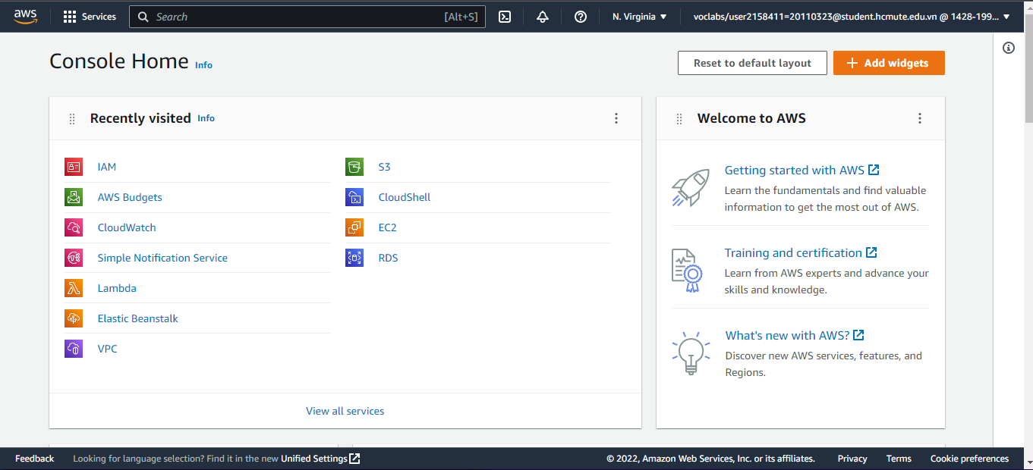

**- Bước 2:** Tại ô tìm kiếm nhập từ khóa “***Amazon Translate***” để truy cập vào dịch vụ dịch thuật của Amazon.

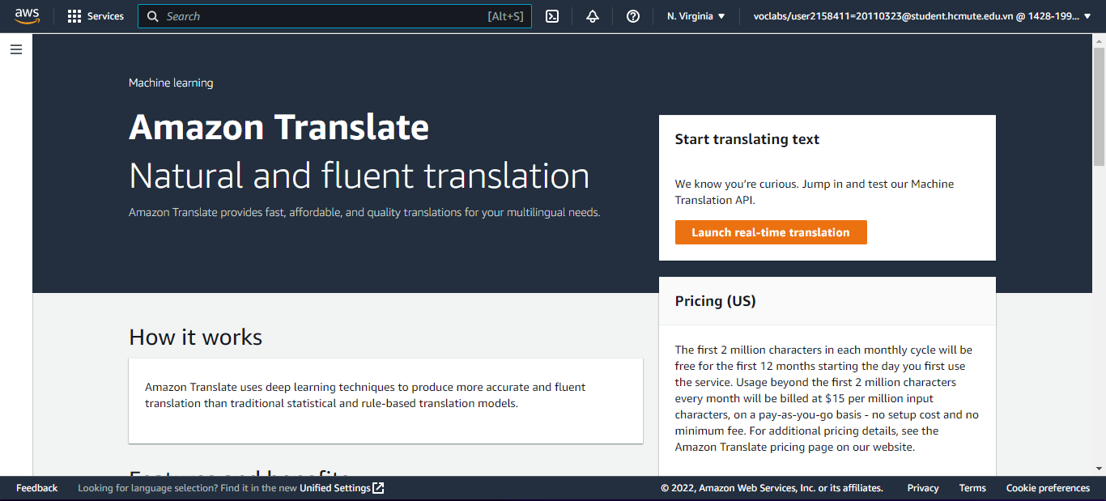

**- Bước 3:** Để bắt đầu sử dụng dịch vụ chọn ***“Launch real-time translation”.***

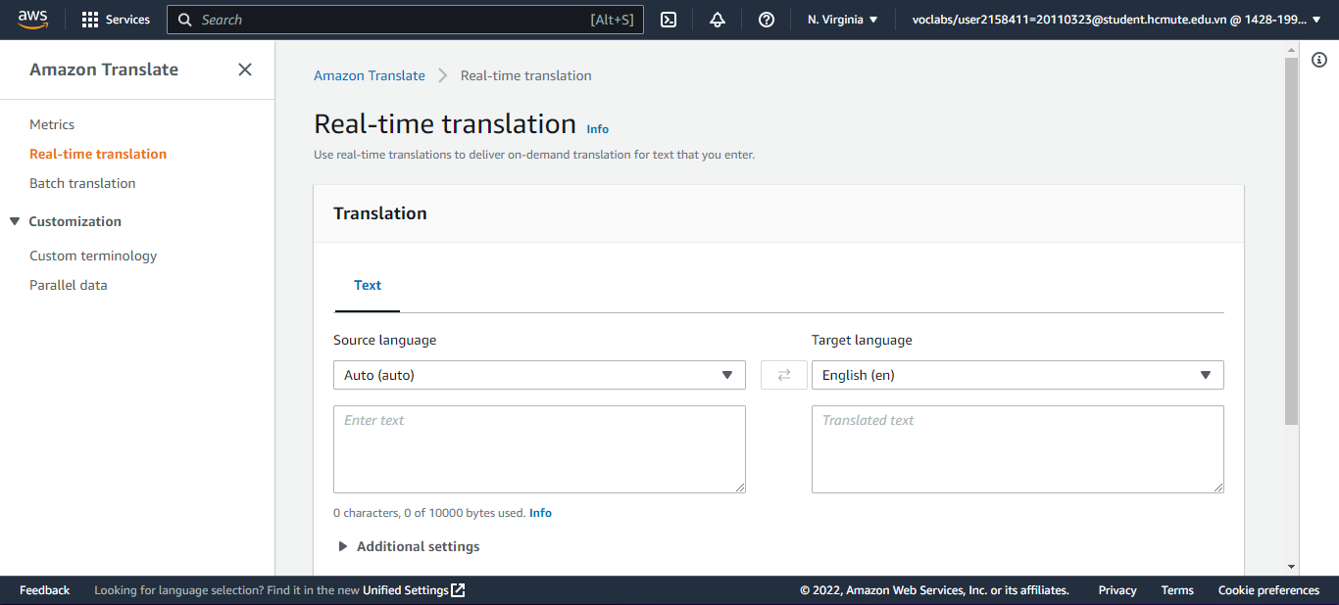

***- Bước 4:*** Gõ hoặc dán văn bản cần dịch vào, Amazon Translate sẽ tự động phát hiện ngôn ngữ đầu vào và bạn có thể tùy chỉnh kết quả đầu ra.

## Tìm hiểu một số dịch vụ kết hợp vào đề tài

### **Dịch vụ Amazon Polly**

Amazon Polly là dịch vụ chuyển đổi văn bản thành giọng nói chân thực, cho phép bạn tạo các ứng dụng có thể nói chuyện và phát triển những thể loại sản phẩm được trang bị khả năng nói hoàn toàn mới.

Polly là dịch vụ Text-to-Speech (TTS) (chuyển văn bản thành lời nói) sử dụng công nghệ deep learning tiên tiến để tổng hợp thành lời nói tự nhiên của con người.

Với hàng chục giọng nói chân thực theo **31 ngôn ngữ**, bạn có thể xây dựng ứng dụng có giọng nói hoạt động ở nhiều nước khác nhau. Tuy nhiên, Amazon Polly vẫn chưa hỗ trợ ngôn ngữ Việt Nam.

Ứng dụng vào đề tài nhằm giúp chuyển đổi văn bản thành giọng nói và để đọc những ngôn ngữ đặc trưng theo từng quốc gia để trang web dịch thuật trở nên tiện lợi hơn.

### **Dịch vụ Amazon Textract**

Amazon Textract là một dịch vụ máy học (ML) tự động trích xuất văn bản, chữ viết tay và dữ liệu từ các tài liệu được quét. Dịch vụ này có thể xác định, hiểu rõ và trích xuất dữ liệu từ các biểu mẫu và bảng biểu chứ không đơn thuần chỉ nhận diện ký tự quang học (OCR).

Ngày nay, rất nhiều công ty phải trích xuất thủ công dữ liệu từ tài liệu được quét như PDF, hình ảnh, bảng biểu và biểu mẫu hoặc thông qua các phần mềm OCR đơn giản yêu cầu cấu hình thủ công (thường phải cập nhật khi biểu mẫu thay đổi). Để loại bỏ những quy trình thủ công và tốn kém này, Textract sử dụng ML để đọc và xử lý mọi loại văn bản, trích xuất chính xác văn bản, chữ viết tay, bảng biểu và dữ liệu khác mà không cần thao tác thủ công. Bạn có thể nhanh chóng tự động hóa hoạt động xử lý tài liệu và thực hiện hành động dựa trên thông tin trích xuất được, bất kể là bạn đang tự động hóa việc xử lý khoản vay hay trích xuất thông tin từ hóa đơn và biên lai. Textract có thể trích xuất dữ liệu chỉ trong vài phút, thay vì nhiều giờ hoặc ngày liền.

Ngoài ra, bạn có thể bổ sung hoạt động xét duyệt bằng con người với Amazon Augmented AI để cung cấp khả năng giám sát các mô hình của bạn và kiểm tra dữ liệu nhạy cảm.

* 1. **Dịch vụ Amazon Transcribe**

Amazon Transcribe là một dịch vụ nhận dạng giọng nói tự động giúp dễ dàng thêm khả năng chuyển giọng nói thành văn bản cho bất kỳ ứng dụng nào. Các tính năng của Transcribe cho phép bạn nhập âm thanh đầu vào, tạo ra các bản chép lời dễ đọc và dễ xem lại, cải thiện độ chính xác bằng tùy chỉnh và lọc nội dung để đảm bảo quyền riêng tư của khách hàng.

Transcribe được thiết kế để xử lý đầu vào âm thanh hoặc video trực tiếp và được ghi lại để cung cấp bản chép lời chất lượng cao cho tìm kiếm và phân tích. Chúng tôi cũng cung cấp các API riêng biệt giúp hiểu rõ các cuộc gọi của khách hàng ( Amazon Transcribe Call Analytics ) và các cuộc hội thoại y tế ( Amazon Transcribe Medical ).

# CHƯƠNG 2: XÂY DỰNG ỨNG DỤNG MINH HỌA

## Sản phẩm đề tài

* 1. **Đăng ký các dịch vụ**
  2. **Chức năng**

- Dịch văn bản từ ngôn ngữ này sang ngôn ngữ khác **(với 71 ngôn ngữ được hỗ trợ)**.

- Chuyển văn bản thành giọng nói với nhiều ngôn ngữ **(với 11 ngôn ngữ được hỗ trợ)**.

- Chuyển hình ảnh file .png, .jpeg chữ viết tay hoặc đánh máy sang dạng văn bản để tiến hành việc dịch thuật.

## Cài đặt môi trường

* Cài đặt các môi trường cần thiết để chạy trang web trên local. Mở terminal ở chế độ administrator
* Cài đặt python3
* Cài đặt thư viên boto3 bằng lệnh pip install boto3.
* Cài đặt thư viện flask framework bằng lệnh pip install flask.

1. **Cài đặt ứng dụng**

**- Bước 1:** Config aws_access_key_id và aws_secret_access_key theo hướng dẫn file README.md

**- Bước 3:** Chạy trang web trên địa chỉ máy local bằng cách run file app.py

## Kết quả thực nghiệm

**- Giao diện trang web :**

**- Các ngôn ngữ:**

# PHẦN KẾT LUẬN

## Kết quả đạt được

Sau một thời gian nghiên cứu, tìm hiểu và thực hiện đề tài “**Tìm hiểu Amazon Translate và viết ứng dụng minh họa**” và dựa vào đề tài mẫu của các nhóm đã làm trước, nhóm chúng em đã đạt được cơ bản những kết quả như sau:

### **1.1. Nền tảng kiến thức**

Nắm bắt được các kiến thức cũng như những vấn đề liên quan về khái niệm, lợi ích, cách sử dụng, đặc điểm, điểm mạnh và tính năng của dịch vụ Amazon Translate.

Hiểu cơ bản về một số dịch vụ kết hợp vào để kết hợp với Amazon Translate như: thư viện giao diện dòng lệnh thư viện Boto3, Amazon Polly để chuyển văn bản thành giọng nói, Amazon Textract để chuyển hình ảnh thành văn bản, AWS Transcribe để chuyển đổi văn bản thành giọng nói.

### **1.2. Vận dụng**

Xây dựng cơ bản một trang web dịch thuật ứng dụng dịch vụ Amazon Translate, Amazon Polly, Amazon Textract,Amazon Transcribe với các chức năng cơ bản như:

- Dịch văn bản từ ngôn ngữ này sang ngôn ngữ khác **(với 71 ngôn ngữ được hỗ trợ)**.

- Chuyển văn bản thành giọng nói với nhiều ngôn ngữ **(với 11 ngôn ngữ được hỗ trợ)**.

-Chuyển giọng nói thành văn bản với nhiều ngôn ngữ (**với 23 ngôn ngữ được hỗ trợ**).

- Chuyển hình ảnh file .png, .jpeg chữ viết tay hoặc đánh máy sang dạng văn bản để tiến hành việc dịch thuật

- Có thể download file đã dịch về máy tính cá nhân.

1. **Ưu điểm**

Ngoài những chức năng có sẵn, nhóm chúng em đã cải thiện lại giao diện thân thiện, dễ nhìn. Thêm chức năng chuyển giọng nói thành văn bản.

Dịch được các từ vựng và đoạn văn bản trên nhiều ngôn ngữ, độ chính xác cao và văn phong trôi chảy nhờ dịch vụ Amazon Translate.

## Nhược điểm

* Nhóm chưa đăng kí được tài khoản dịch vụ để thử nghiệm.
* Amazon Textract còn hạn chế hỗ trợ truy xuất các hình ảnh có ngôn ngữ khác ngoài các ngôn ngữ được hỗ trợ.
* Chưa có tính năng dịch cho tệp tin (ngoài txt và doc).
* Chưa tìm hiểu được công nghệ tự động phát hiện ngôn ngữ.
* Amazon Polly chỉ hỗ trợ cho 11 ngôn ngữ
* Amazon transcribe chỉ hỗ trợ cho 23 ngôn ngữ

## Hướng phát triển

* Mở rộng dữ liệu đầu vào có thể thể là dạng file .txt, .doc.
* Mở rộng cho nhiều ngôn ngữ.
* Cải thiện hơn về giao diện.

# 

# TÀI LIỆU THAM KHẢO

1. Đồ án tham khảo của anh chị, <https://github.com/BaoNguyen1001/aws-translate-app>
2. Điện toán đám mây với AWS, <https://aws.amazon.com/vi/what-is-aws/>
3. Amazon Transcribe Features, <https://aws.amazon.com/vi/transcribe/features/>
4. Amazon Transcribe Websocket Static, <https://github.com/OGZM/amazon-transcribe-websocket-static-master>
5. Amazon Polly, <https://aws.amazon.com/vi/polly/>
6. Amazon Textract, <https://aws.amazon.com/vi/textract/>